ЛАБОРАТОРНАЯ РАБОТА № 4
Работа с графовой СУБД Neo4j
Дисциплина: «Хранилища данных»

Выполнил: Савельев Максим Олегович
Группа: 223-321

2026 г.
Цель работы
Цель лабораторной работы — освоить основные принципы построения графовой базы данных в Neo4j, научиться создавать вершины и отношения, выполнять запросы Cypher, визуализировать граф, находить кратчайшие пути, а также разработать социальный граф пользователей системы не менее чем из 10 узлов и 30 рёбер, указав характеристики узлов и отношений.

1. Используемое программное обеспечение и исходные данные
Работа выполнена в Windows с использованием Neo4j Desktop 2.3.0, локального сервера Neo4j 2026.10.0, редактора Neo4j Query и языка запросов Cypher. Для практической части создана графовая база данных lab-4-savelev. Предметная область — система составления учебного графика дисциплин факультета; учебная группа — 223-321.

2. Ход выполнения работы

2.1. Разработка графовой модели
Для описания предметной области выбраны пять типов вершин: Faculty (факультет), StudentGroup (учебная группа), Teacher (преподаватель), Discipline (учебная дисциплина), Classroom (аудитория). В текущем учебном прототипе основными являются связи STUDIES — «группа изучает дисциплину» и TEACHES — «преподаватель ведёт дисциплину».
Использованы типы вершин: Faculty (свойство name — факультет), StudentGroup (code — учебная группа), Teacher (name — преподаватель), Discipline (name — дисциплина) и Classroom (number — аудитория).
Граф ориентированный. При поиске кратчайшего пути связи могут обходиться в обоих направлениях, если запрос не задаёт направление. Преподаватель Ноздрин В.С. связан сразу с двумя дисциплинами, поэтому между ним и группой существуют два пути одинаковой длины.

2.2. Создание базы данных и проверка подключения
В Neo4j Desktop создан и запущен локальный экземпляр. В нём создана учебная база lab-4-savelev. После подключения пользователя neo4j выполнен контрольный запрос:
RETURN 'База lab-4-savelev готова к работе!' AS status;
Редактор вернул одну строку с подтверждением готовности базы. Таким образом проверена работоспособность локального сервера и возможность выполнения запросов Cypher.

2.3. Добавление преподавателей и учебных дисциплин
Для наполнения графа использованы названия дисциплин и преподаватели группы 223-321, предоставленные студентом. Демонстрационные данные начального этапа заменены фактическими учебными названиями.
Для группы 223-321 указаны шесть дисциплин и пять преподавателей. Информационное право — Игнатьева О.В.; Хранилище данных — Ноздрин В.С.; Нейронные сети — Рябинович А.Е.; Интеллектуальная собственность — Суворова Е.Ю.; Проектирование веб-сервисов — Белоглазов А.А.; Управление IT-Проектами — Ноздрин В.С.
Вершины дисциплин и преподавателей создавались командой MERGE, что исключает появление повторных вершин с одинаковой меткой и заданным набором свойств. Для каждого соответствия создана связь TEACHES.
UNWIND [
{discipline:'Информационное право', teacher:'Игнатьева О.В.'},
{discipline:'Хранилище данных', teacher:'Ноздрин В.С.'},
{discipline:'Нейронные сети', teacher:'Рябинович А.Е.'},
{discipline:'Интеллектуальная собственность', teacher:'Суворова Е.Ю.'},
{discipline:'Проектирование веб-сервисов', teacher:'Белоглазов А.А.'},
{discipline:'Управление IT-Проектами', teacher:'Ноздрин В.С.'}
] AS item
MERGE (d:Discipline {name:item.discipline})
MERGE (t:Teacher {name:item.teacher})
MERGE (t)-[:TEACHES]->(d)
RETURN t.name AS teacher, d.name AS discipline
ORDER BY teacher, discipline;
По результату запуска создано 10 новых вершин и 6 отношений TEACHES. Ещё одна дисциплина («Интеллектуальная собственность») существовала до запуска данного запроса; оператор MERGE использовал её повторно. В результате построен граф из 5 преподавателей, 6 дисциплин и 6 отношений.

2.4. Установление связей между группой и дисциплинами
Для связи учебной группы 223-321 с шестью дисциплинами использовано отношение STUDIES. Сама вершина группы уже существовала в базе.
MERGE (g:StudentGroup {code:'223-321'})
WITH g
UNWIND ['Информационное право','Хранилище данных',
'Нейронные сети','Интеллектуальная собственность',
'Проектирование веб-сервисов',
'Управление IT-Проектами'] AS disciplineName
MATCH (d:Discipline {name:disciplineName})
MERGE (g)-[r:STUDIES]->(d)
RETURN g,r,d;
Создано 6 связей STUDIES. Общая связанная часть графа включает одну группу, шесть дисциплин и пять преподавателей: всего 12 вершин и 12 отношений.

2.5. Поиск связанных данных
Для одновременного отображения учебной группы, предметов и их преподавателей использован запрос:
MATCH (g:StudentGroup {code:'223-321'})-[s:STUDIES]->(d:Discipline)
MATCH (t:Teacher)-[r:TEACHES]->(d)
RETURN g,s,d,r,t;
Для получения списка дисциплин с преподавателями выполнен табличный запрос:
MATCH (g:StudentGroup {code:'223-321'})
-[:STUDIES]->(d:Discipline)<-[:TEACHES]-(t:Teacher)
RETURN g.code AS groupCode,
d.name AS discipline,
t.name AS teacher
ORDER BY discipline;
Результат состоит из шести строк. Отдельный запрос для Ноздрина В.С. показал, что он ведёт две дисциплины — «Управление IT-Проектами» и «Хранилище данных».
MATCH (t:Teacher {name:'Ноздрин В.С.'})-[:TEACHES]->(d:Discipline)
RETURN t.name AS teacher, d.name AS discipline
ORDER BY discipline;

2.6. Поиск кратчайшего пути
Функция shortestPath() применена для нахождения кратчайшей цепочки от группы 223-321 до преподавателя Белоглазова А.А. Направление отношений в поисковом шаблоне не задано, поэтому обход возможен по обе стороны отношений.
MATCH (g:StudentGroup {code:'223-321'}),
(t:Teacher {name:'Белоглазов А.А.'})
MATCH p = shortestPath((g)-[*..5]-(t))
RETURN p, length(p) AS pathLength;
Результат: 223-321 — Проектирование веб-сервисов — Белоглазов А.А. Значение pathLength равно 2. Отображённое предупреждение об операциях Cartesian product не препятствовало получению правильного результата.

2.7. Поиск всех кратчайших путей
Функция allShortestPaths() возвращает все маршруты с минимальным количеством отношений между начальной и конечной вершинами. Для Ноздрина В.С. таких маршрута два, поскольку он ведёт две дисциплины этой группы.
MATCH (g:StudentGroup {code:'223-321'})-[:STUDIES]->(:Discipline)
<-[:TEACHES]-(t:Teacher {name:'Ноздрин В.С.'})
WITH DISTINCT g,t
MATCH p = allShortestPaths((g)-[*..5]-(t))
RETURN p, length(p) AS pathLength;
Получено 2 результата: путь через «Хранилище данных» и путь через «Управление IT-Проектами». Длина каждого равна двум отношениям.

2.8. Итоговая проверка содержимого базы данных
MATCH (n)
WITH count(n) AS totalNodes
MATCH ()-[r]->()
RETURN totalNodes,
count(r) AS totalRelationships;
Контрольный запрос вернул 17 вершин и 12 отношений. Дополнительные пять вершин — факультет, другая учебная группа и три аудитории — были созданы на демонстрационном этапе и пока не имеют отношений. Для них можно добавить правила составления расписания при дальнейшем расширении модели.

3. Анализ целевой аудитории и описание персонажей

3.1. Первичный анализ и группы пользователей
В соответствии с материалом «Алгоритм описания персонажей» выполнено учебное моделирование целевой аудитории. Реальные опросы, фокус-группы и статистический анализ не проводились; приведённые ниже потребности и сценарии являются проектными предположениями.
В системе выделены три категории пользователей: студенты (в том числе старосты), преподаватели и административные сотрудники (работники деканата и диспетчеры расписания). Студенты получают сведения о занятиях и изменениях; преподаватели просматривают собственную нагрузку; административные сотрудники планируют и контролируют график.

3.2. Описание пяти персонажей
Согласно методике предусмотрено описание 5–7 персонажей. Выбраны пять персонажей, покрывающих основные роли. Первый персонаж обозначает студента, выполнившего лабораторную работу; остальные четыре являются вымышленными. Фотографии не предоставлены, поэтому для них предусмотрены специальные поля в отчёте.

Персонаж № 1. Савельев Максим Олегович
Роль: Студент группы 223-321
Краткая биография: Студент группы 223-321. Представляет пользователей, которым необходим доступ к информации об учебном процессе.
Фотография: место для фотографии (не предоставлена).
Цель: Получать актуальное расписание занятий своей группы.
Потребности: Просмотр дисциплин, преподавателей и аудиторий; информация о переносах занятий; удобный доступ с компьютера и телефона.
Предполагаемый опыт: Предполагается опыт работы с образовательными порталами, электронными расписаниями и цифровыми средствами коммуникации.
Возможные трудности: Возможная разрозненность источников и несвоевременное обновление расписания.
Сценарий: Открывает систему, выбирает группу 223-321 и просматривает учебный график, при необходимости уточняя преподавателя и аудиторию.

Персонаж № 2. Кузнецова Мария Александровна
Роль: Староста группы; вымышленный персонаж
Краткая биография: Организует обмен учебной информацией между студентами и преподавателями.
Фотография: место для фотографии (не предоставлена).
Цель: Быстро узнавать об изменениях и информировать одногруппников.
Потребности: Уведомления о переносах, просмотр расписания группы, быстрый поиск преподавателей.
Предполагаемый опыт: Электронные таблицы, образовательный портал, мессенджеры.
Возможные трудности: Изменения поступают из разных источников и могут противоречить друг другу.
Сценарий: Получает уведомление о переносе, проверяет обновлённое расписание и сообщает группе.

Персонаж № 3. Волков Андрей Петрович
Роль: Преподаватель; вымышленный персонаж
Краткая биография: Ведёт занятия у нескольких учебных групп и контролирует учебную нагрузку.
Фотография: место для фотографии (не предоставлена).
Цель: Видеть личное расписание и занятость аудиторий.
Потребности: Список занятий по дням, номера групп и аудиторий, уведомления об изменениях.
Предполагаемый опыт: Электронные журналы и образовательные информационные системы.
Возможные трудности: Несвоевременное сообщение об изменениях и необходимость сверять несколько источников.
Сценарий: Открывает расписание на неделю и проверяет время и аудиторию очередного занятия.

Персонаж № 4. Морозова Елена Викторовна
Роль: Сотрудник деканата; вымышленный персонаж
Краткая биография: Занимается организационным сопровождением учебного процесса на факультете.
Фотография: место для фотографии (не предоставлена).
Цель: Контролировать полноту и корректность учебного графика.
Потребности: Сверка расписаний с учебным планом, контроль нагрузки, поиск пропущенных занятий, отчётность.
Предполагаемый опыт: Электронный документооборот, базы данных и офисные таблицы.
Возможные трудности: Трудоёмкость ручной сверки расписаний и учебных планов.
Сценарий: Выбирает группу, сравнивает перечень дисциплин с учебным планом и проверяет наличие занятий.

Персонаж № 5. Соколов Дмитрий Алексеевич
Роль: Диспетчер расписания; вымышленный персонаж
Краткая биография: Планирует занятия с учётом доступности преподавателей, групп и аудиторий.
Фотография: место для фотографии (не предоставлена).
Цель: Составлять расписание без пересечений по времени и ресурсам.
Потребности: Редактирование записей, контроль занятости преподавателей и аудиторий, автоматическое предупреждение о конфликтах.
Предполагаемый опыт: Системы планирования, табличные редакторы и административные приложения.
Возможные трудности: Сложность согласования большого количества занятий и ограниченных ресурсов.
Сценарий: Добавляет занятие по «Хранилищу данных» для группы 223-321 и проверяет отсутствие конфликтов по времени и аудитории.

3.3. Результаты анализа пользователей
Разные категории пользователей предъявляют разные требования к системе. Для студентов важны просмотр расписания и уведомления; для преподавателей — контроль личной нагрузки; для административных сотрудников — корректирование графика, отчётность и предотвращение конфликтов. Описанные пять персонажей помогают обосновать требования к интерфейсу и функциональности учебного приложения.

4. Разработка социального графа пользователей

4.1. Назначение модели и описание узлов
Согласно индивидуальному заданию создан самостоятельный социальный граф взаимодействий пользователей системы составления учебного графика. Существующий граф дисциплин и преподавателей сохранён без изменений. Все 12 новых участников представлены вершинами с меткой SocialPerson; ни одна из них не дублирует технические вершины Teacher или StudentGroup.
Свойства вершины SocialPerson: personId — целочисленный уникальный учебный идентификатор; name — полное ФИО; role — роль пользователя; unit — учебная группа или подразделение. Вершины представляют пять категорий: студенты и староста, преподаватели, работник деканата, сотрудники учебного отдела и заведующий кафедрой.
1. Савельев Максим Олегович — студент; подразделение: 223-321.
2. Кузнецова Мария Александровна — староста; подразделение: 223-321.
3. Орлова Анна Сергеевна — студент; подразделение: 223-321.
4. Фёдоров Кирилл Дмитриевич — студент; подразделение: 223-321.
5. Новикова Ольга Викторовна — студент; подразделение: 223-321.
6. Волков Андрей Петрович — преподаватель; подразделение: факультет.
7. Павлова Ирина Сергеевна — преподаватель; подразделение: факультет.
8. Борисов Алексей Михайлович — преподаватель; подразделение: факультет.
9. Морозова Елена Викторовна — сотрудник деканата; подразделение: деканат.
10. Соколов Дмитрий Алексеевич — диспетчер расписания; подразделение: учебный отдел.
11. Романова Наталья Игоревна — методист; подразделение: учебный отдел.
12. Никитин Сергей Павлович — заведующий кафедрой; подразделение: кафедра.
Для построения модели применён UNWIND с перечнем 12 персонажей; оператор MERGE создаёт вершины по personId, а SET задаёт их свойства. После выполнения выборка MATCH (p:SocialPerson) RETURN p.personId, p.name, p.role, p.unit ORDER BY p.personId показала 12 строк (рисунок 13).

4.2. Типы и характеристики рёбер
В модели введены направленные отношения шести типов. Направление стрелки показывает источник действия и его адресата. Для всех рёбер установлены свойства context = «Учебный процесс» и isHypothetical = true; последний атрибут подчёркивает демонстрационный характер взаимодействий.
STUDIES_WITH — совместное обучение студентов одной группы; 10 рёбер.
INFORMS — передача старостой информации одногруппникам; 4 ребра.
TEACHES — проведение занятий преподавателем для студентов; 8 рёбер.
COORDINATES — организационное взаимодействие диспетчера с преподавателями и деканатом; 4 ребра.
SUPERVISES — руководство кафедры деятельностью преподавателей; 2 ребра.
COLLABORATES_WITH — служебное сотрудничество между сотрудниками; 2 ребра.
Всего создано 30 направленных рёбер. В примере для совместного обучения пара студентов учитывается одним ориентированным отношением; обратное ребро не добавляется автоматически. Социальная модель является условной учебной схемой, а не описанием достоверных связей реальных людей.

4.3. Создание социальных вершин и отношений в Cypher
Для добавления участников используется следующий шаблон запроса (полный набор ФИО приведён выше и отображён на рисунке 11):
UNWIND [{id:1, name:'Савельев Максим Олегович',
role:'Студент', unit:'223-321'},
{id:2, name:'Кузнецова Мария Александровна',
role:'Староста', unit:'223-321'}] AS item
MERGE (p:SocialPerson {personId:item.id})
SET p.name=item.name, p.role=item.role, p.unit=item.unit
RETURN count(p) AS processedPersons;
Аналогичным образом были обработаны все 12 элементов списка. Для рёбер создан набор из 30 записей с идентификаторами начальной и конечной вершин и типом связи:
UNWIND [
{a:1, b:2, type:'STUDIES_WITH'},
{a:1, b:3, type:'STUDIES_WITH'},
{a:1, b:4, type:'STUDIES_WITH'},
{a:1, b:5, type:'STUDIES_WITH'},
{a:2, b:3, type:'STUDIES_WITH'},
{a:2, b:4, type:'STUDIES_WITH'},
{a:2, b:5, type:'STUDIES_WITH'},
{a:3, b:4, type:'STUDIES_WITH'},
{a:3, b:5, type:'STUDIES_WITH'},
{a:4, b:5, type:'STUDIES_WITH'},
{a:2, b:1, type:'INFORMS'},
{a:2, b:3, type:'INFORMS'},
{a:2, b:4, type:'INFORMS'},
{a:2, b:5, type:'INFORMS'},
{a:6, b:1, type:'TEACHES'},
{a:6, b:2, type:'TEACHES'},
{a:6, b:3, type:'TEACHES'},
{a:7, b:3, type:'TEACHES'},
{a:7, b:4, type:'TEACHES'},
{a:7, b:5, type:'TEACHES'},
{a:8, b:1, type:'TEACHES'},
{a:8, b:4, type:'TEACHES'},
{a:10, b:6, type:'COORDINATES'},
{a:10, b:7, type:'COORDINATES'},
{a:10, b:8, type:'COORDINATES'},
{a:10, b:9, type:'COORDINATES'},
{a:12, b:6, type:'SUPERVISES'},
{a:12, b:7, type:'SUPERVISES'},
{a:9, b:11, type:'COLLABORATES_WITH'},
{a:10, b:11, type:'COLLABORATES_WITH'}
] AS link
MATCH (a:SocialPerson {personId:link.a})
MATCH (b:SocialPerson {personId:link.b})
MERGE (a)-[r:$(link.type)]->(b)
SET r.context='Учебный процесс', r.isHypothetical=true
RETURN count(r) AS processedRelationships;
Динамический тип отношения задаётся выражением $(link.type). Оператор MERGE обеспечивает повторяемость выполнения без повторного создания одинаковых рёбер выбранного типа для тех же двух участников. Запрос построения графа MATCH (a:SocialPerson)-[r]->(b:SocialPerson) RETURN a,r,b отобразил все 12 вершин и 30 рёбер (рисунок 14).

4.4. Контроль количества узлов и распределения связей
Количество социальных вершин и рёбер проверено запросом:
MATCH (p:SocialPerson)
WITH count(p) AS socialNodes
MATCH (:SocialPerson)-[r]->(:SocialPerson)
RETURN socialNodes, count(r) AS socialRelationships;
Результат: socialNodes = 12; socialRelationships = 30 (рисунок 15).
Распределение отношений по типам проверено запросом:
MATCH (:SocialPerson)-[r]->(:SocialPerson)
RETURN type(r) AS relationshipType,
count(r) AS relationshipCount
ORDER BY relationshipType;
Получено шесть строк: COLLABORATES_WITH — 2; COORDINATES — 4; INFORMS — 4; STUDIES_WITH — 10; SUPERVISES — 2; TEACHES — 8. Сумма составляет 30 рёбер (рисунок 16).
Таким образом, требование построить социальный граф из не менее чем 10 узлов и 30 рёбер выполнено. Исходная модель учебных дисциплин остаётся отдельной частью той же базы данных lab-4-savelev (ранее она содержала 17 вершин и 12 связей).

Заключение
В результате лабораторной работы освоена работа с графовой СУБД Neo4j, создана база lab-4-savelev и реализована модель дисциплин и преподавателей группы 223-321 (17 вершин и 12 связей на первоначальном этапе). Выполнены запросы Cypher с использованием MERGE, UNWIND, MATCH, RETURN, shortestPath() и allShortestPaths(). Дополнительно описаны пять пользовательских персонажей и создан отдельный социальный граф участников учебного процесса: 12 вершин SocialPerson и 30 ориентированных отношений шести типов. Состав и количество отношений подтверждены контрольными запросами и скриншотами. Требование о не менее чем 10 узлах и 30 рёбрах выполнено.

Приложение А. Скриншоты работы с Neo4j и социальным графом
Ниже представлены скриншоты интерфейса Neo4j Desktop и результаты выполнения запросов Cypher. Для удобства чтения обрезаны только неинформативные области окон; текст запросов и результаты не изменялись.
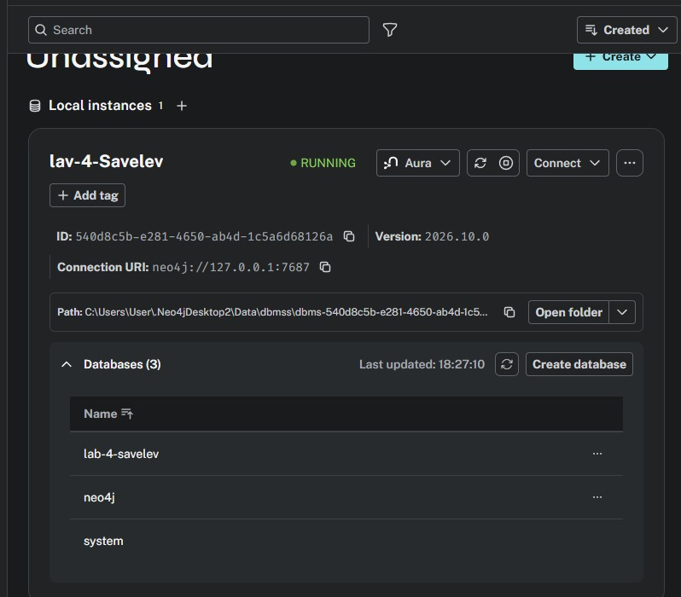
Рисунок 1 — Локальный экземпляр Neo4j и созданная база lab-4-savelev.
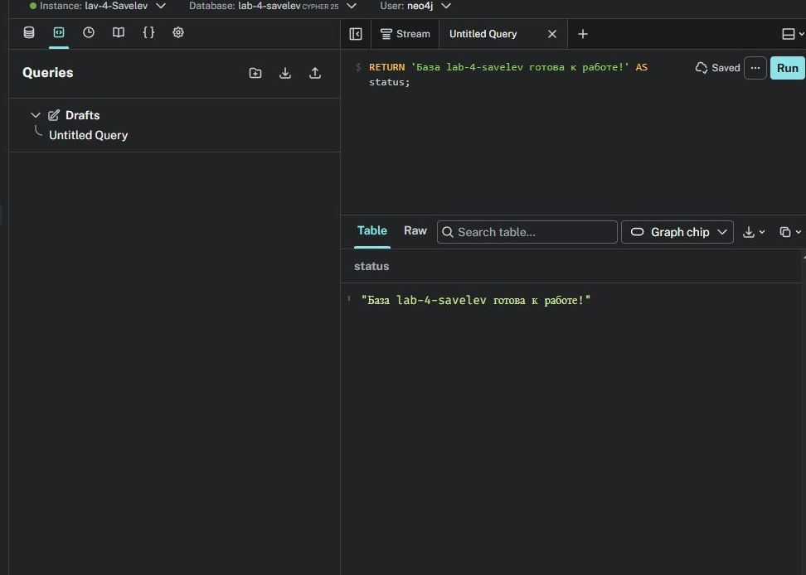
Рисунок 2 — Проверочный запрос в базе lab-4-savelev.
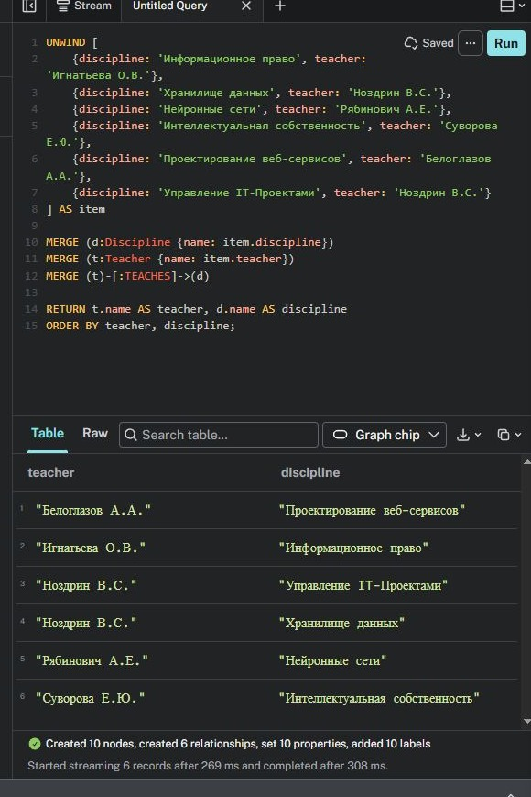
Рисунок 3 — Добавление преподавателей, дисциплин и связей TEACHES.
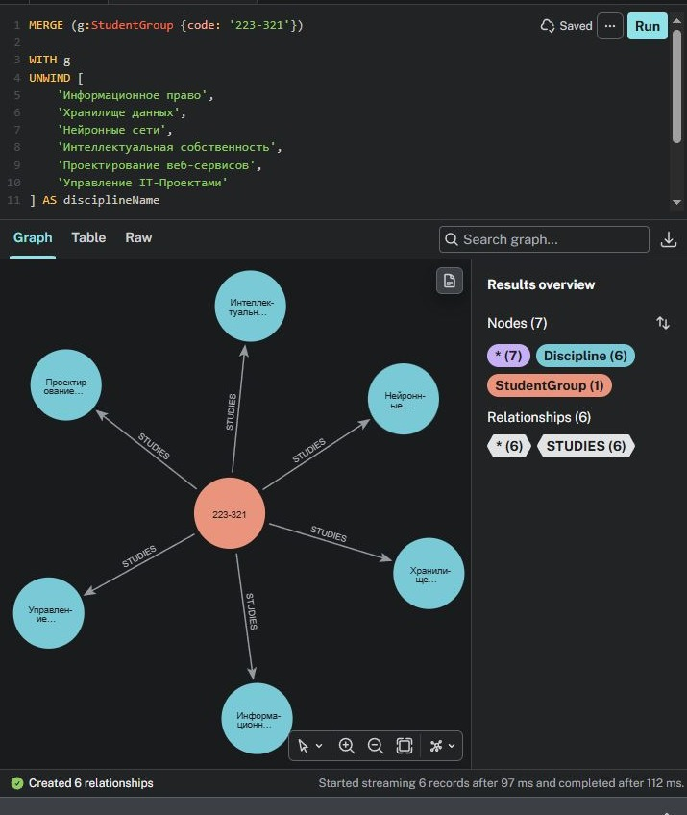
Рисунок 4 — Связи STUDIES для учебной группы 223-321.
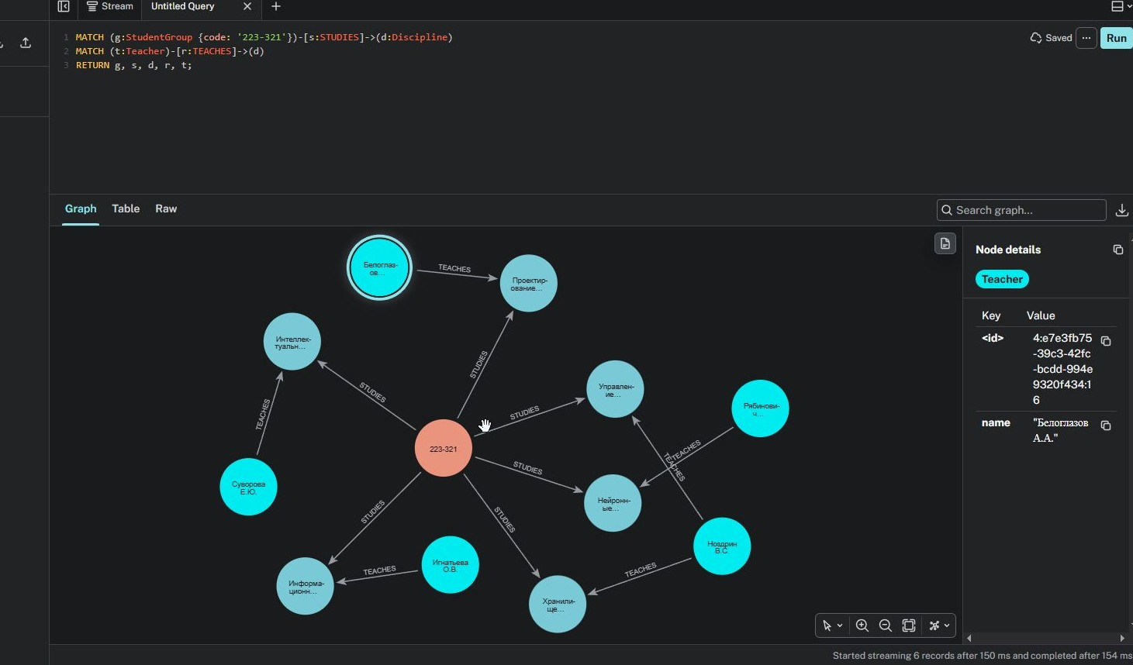
Рисунок 5 — Общий граф группы, дисциплин и преподавателей.
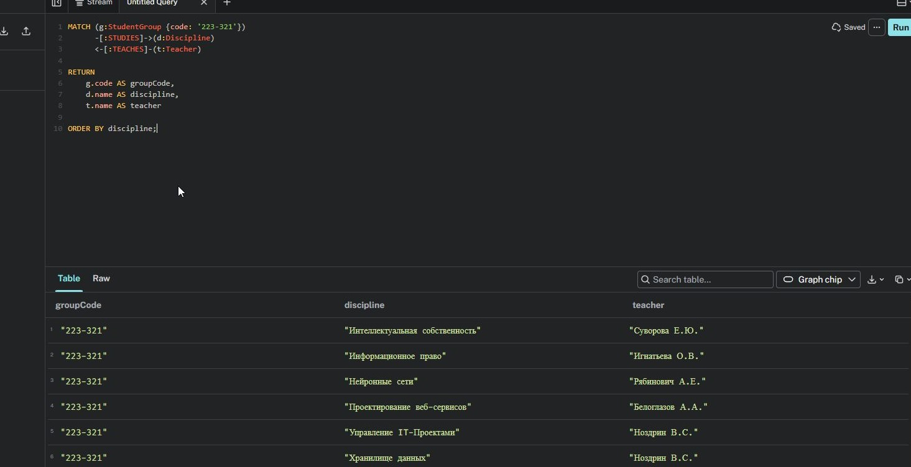
Рисунок 6 — Табличный запрос по расписанию дисциплин группы.
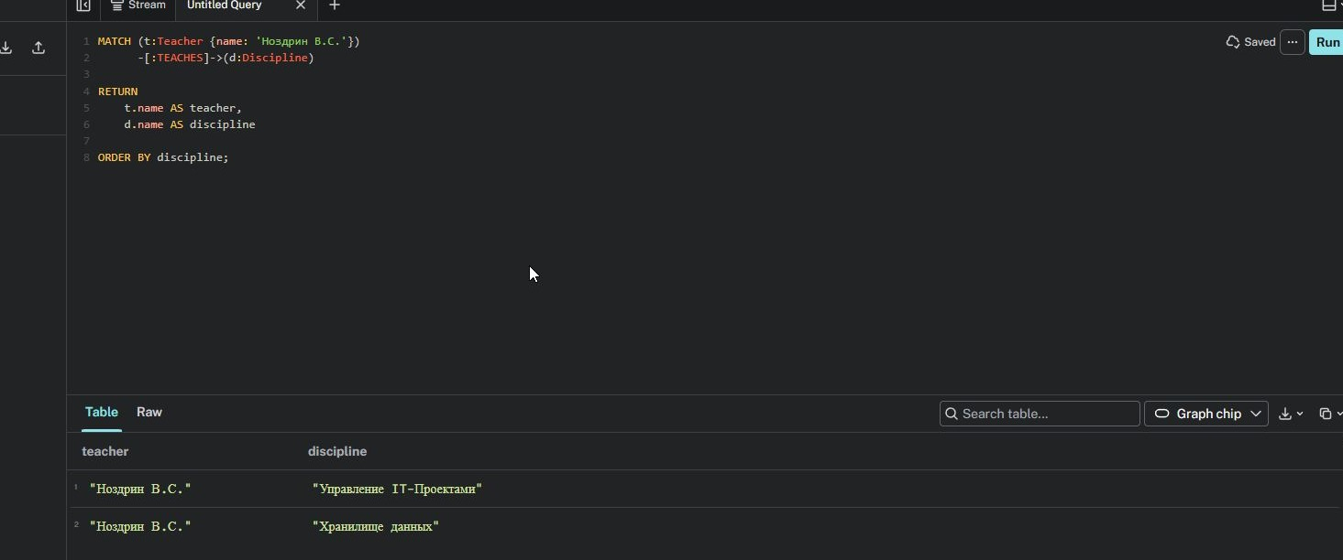
Рисунок 7 — Дисциплины, которые ведёт Ноздрин В.С.
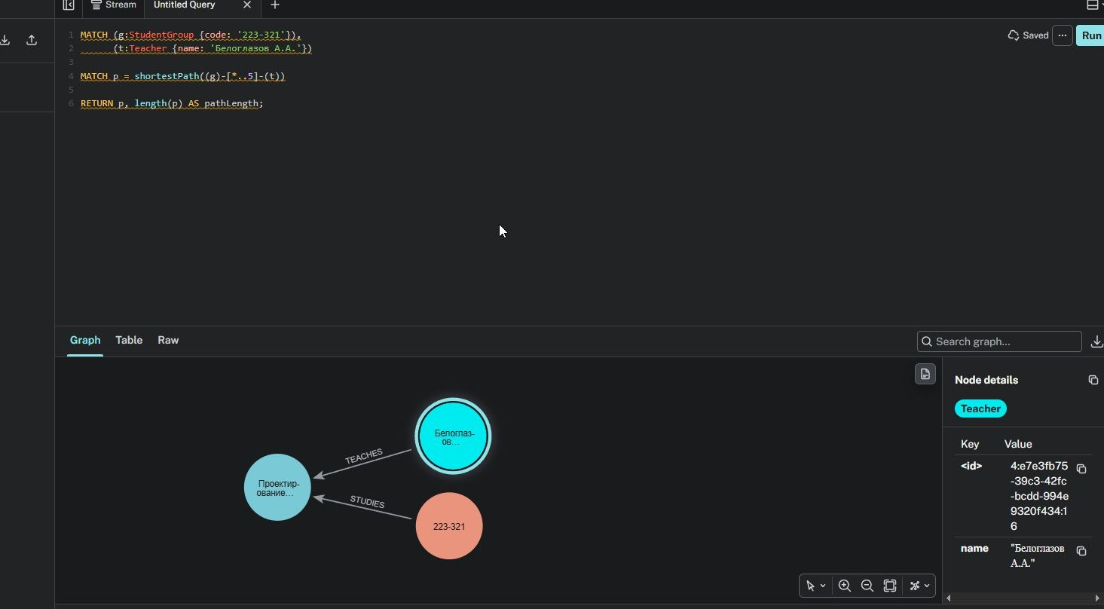
Рисунок 8 — Кратчайший путь от группы до Белоглазова А.А.
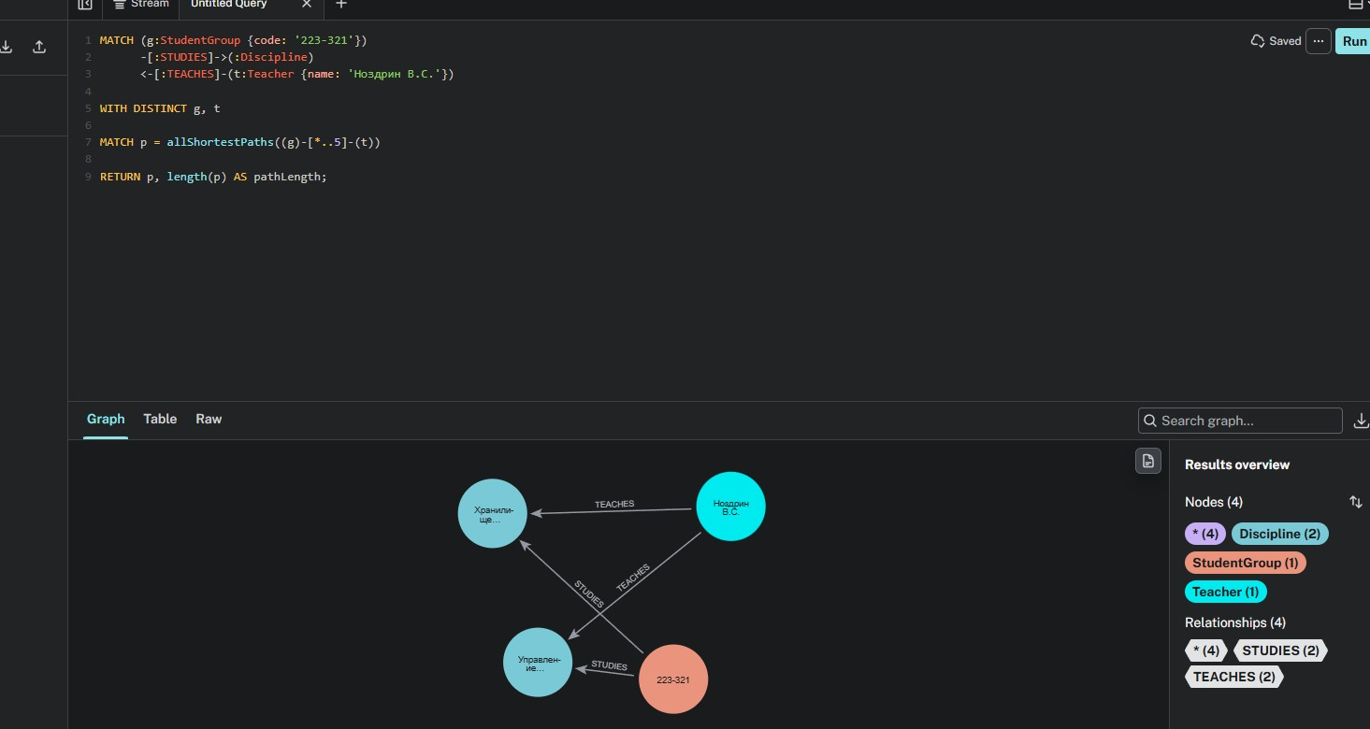
Рисунок 9 — Два кратчайших пути к преподавателю Ноздрину В.С.
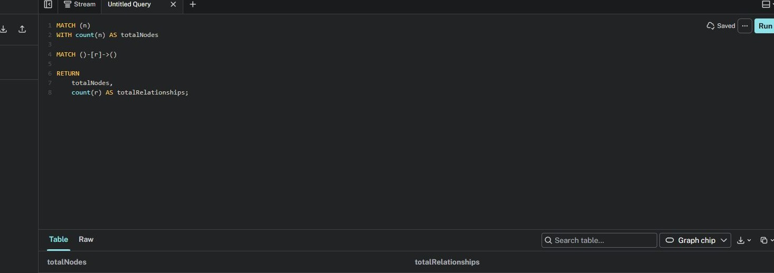
Рисунок 10 — Контрольный подсчёт: 17 вершин и 12 связей.
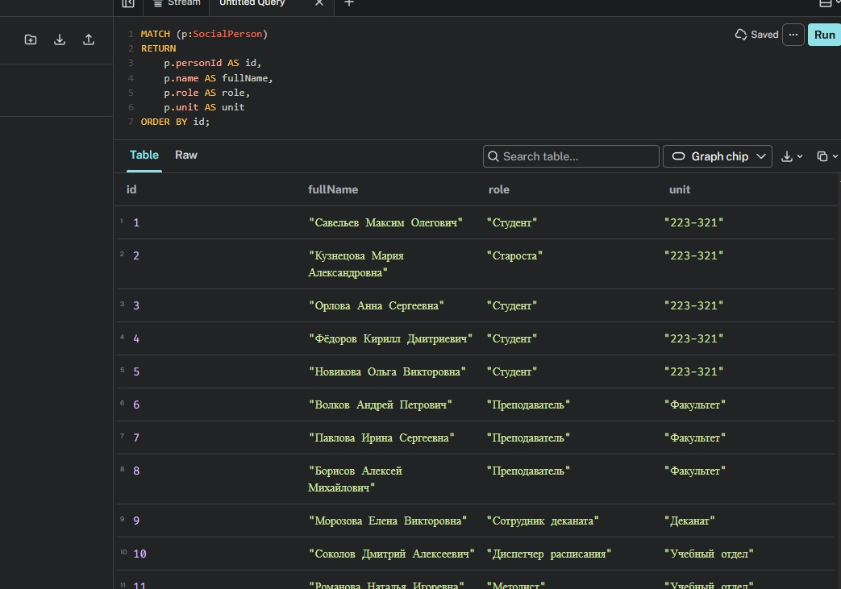
Рисунок 11 — Участники социального графа, их ФИО, роли и подразделения.
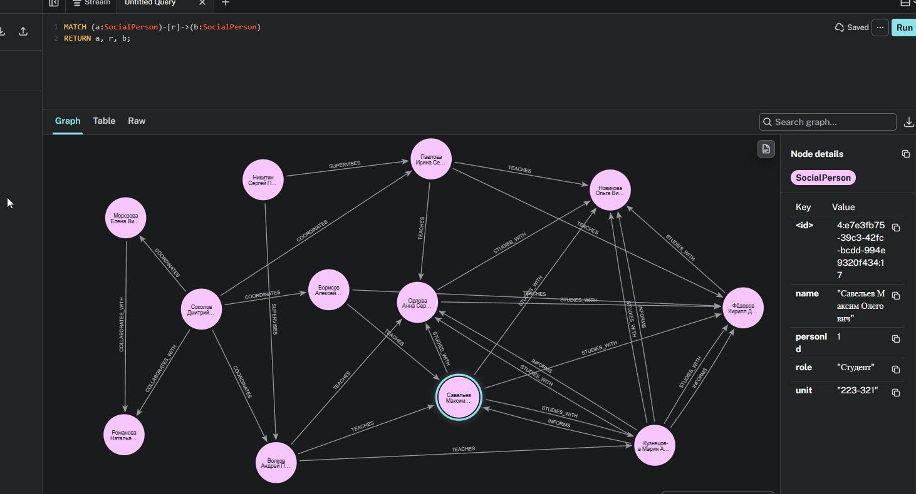
Рисунок 12 — Социальный граф из 12 персонажей и 30 направленных рёбер.
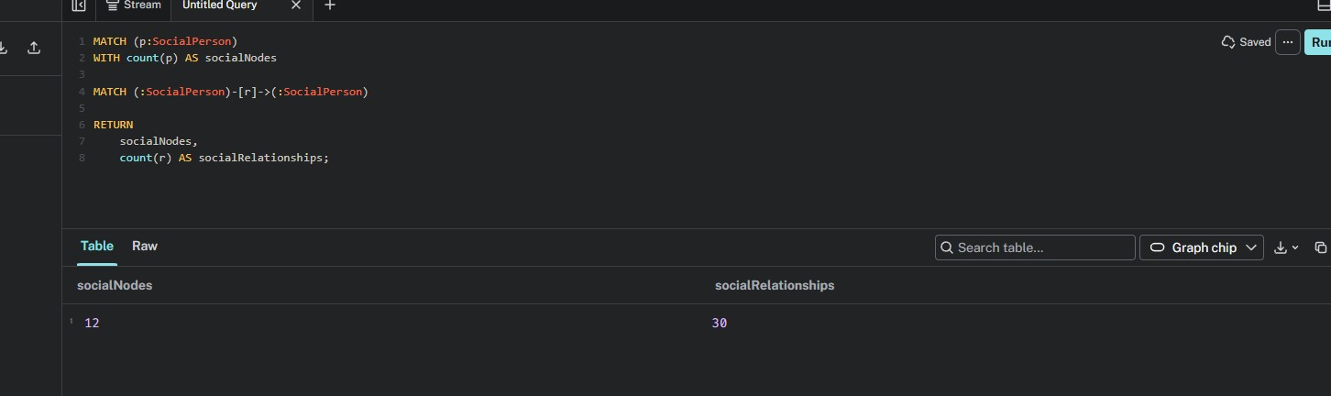
Рисунок 13 — Проверка: 12 социальных узлов и 30 отношений.
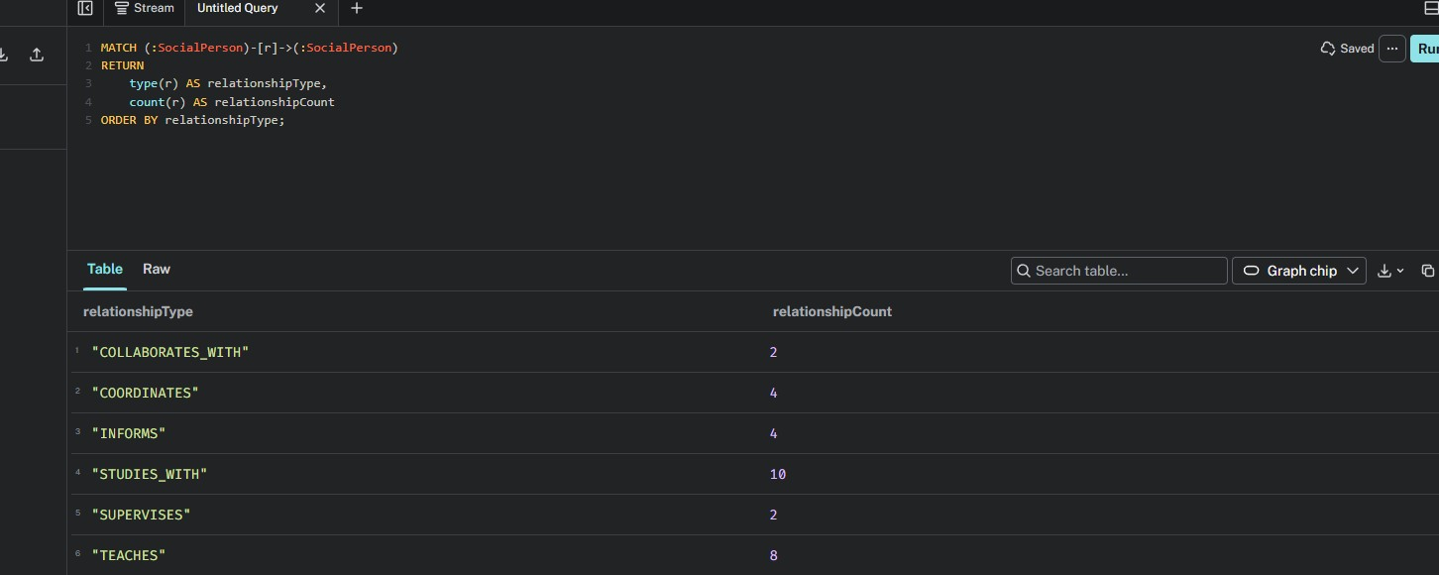
Рисунок 14 — Количество рёбер каждого из шести типов.

